Отделение реконструктивно-восстановительной и пластической хирургии
Наименование | Перечень материально-технического учебно-методического обеспечения | Назначение
Ординаторская.  Бескудниковский бульвар 59А строение 1, этаж 4.  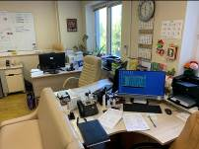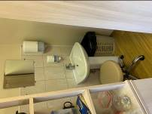  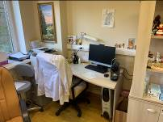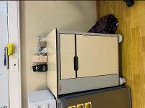  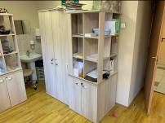 | - Диван – 1 шт.  - Доска магнитно-маркерная – 1 шт.  - Кресло – 3 шт.  - Моноблок Lenovo – 4 шт.  - МФУ HP LASER JET – 1 шт.  - Облучатель POZIS – 1 шт.  - Принтер HP – 3 шт.  - Стол – 3 шт.  - Стул –2 шт.  - Телефонный аппарат – 1 шт.  - Тумба – 1 шт.  - Холодильник – 1 шт.  - Шкаф – 3 шт.  - ПО Microsoft Windows 10 Корпоративная версия 2020  - ПО Microsoft Office профессиональный плюс 2019
Смотровой кабинет.  Бескудниковский бульвар 59А строение 1, этаж 4.  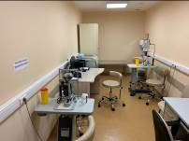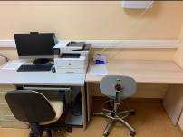  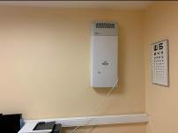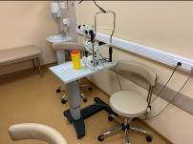  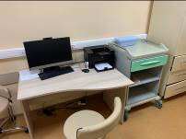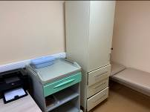 | - Моноблок Lenovo – 2 шт.  - МФУ HP LASER JET – 1 шт.  - Принтер HP – 1 шт.  - Щелевая лампа – 2 шт.  - Стул –6 шт.  - Стол – 4 шт.  - Облучатель POZIS – 1 шт.  - Шкаф – 1 шт.  - Кушетка – 1 шт.  - ПО Microsoft Windows 10 Корпоративная версия 2020  - ПО Microsoft Office профессиональный плюс 2019
Палата  Бескудниковский бульвар 59А строение 1, этаж 4.  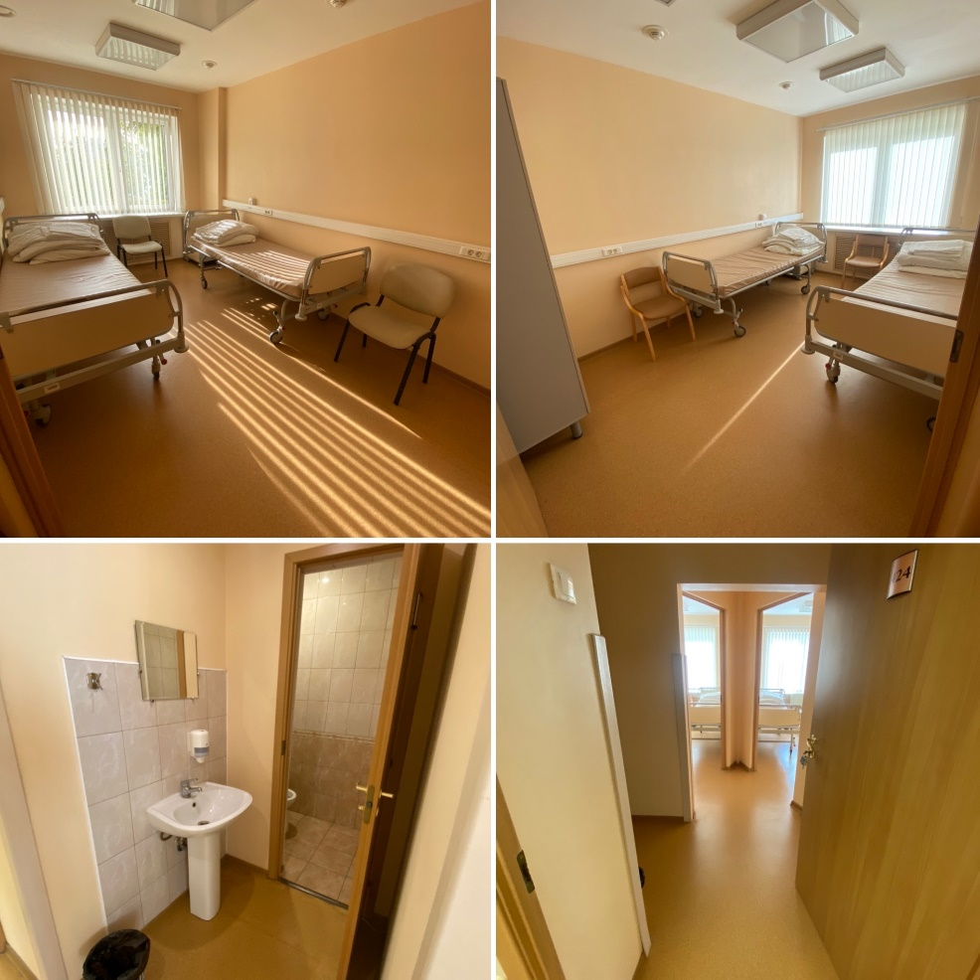 | - Шкаф мед. – 2 шт.  - Кровать больничная – 4 шт.  - Стул – 4 шт.  - Тумба – 4шт.

Отделение хирургии катаракты №2
Наименование | Перечень материально технического учебно-методического обеспечения | Назначение
Ординаторская.  Бескудниковский бульвар 59А строение 1, этаж 3.  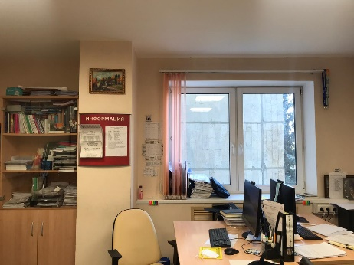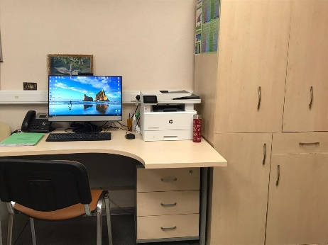  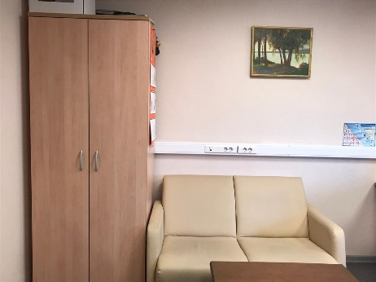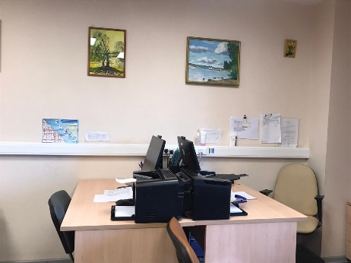 | - Диван двухместный – 1 шт.  - Стул врача медицинский вращающийся – 3 шт.  - Стул – 2 щт.  - Моноблок Lenovo – 5 шт.  - Принтер HP – 1 шт.  - МФУ НР laser jet – 1 шт.  - Стол журнальный – 1 шт.  - Стол эргономичный – 1 шт.  - Стол письменный – 4 шт.  - Телефонный аппарат – 1 шт.  - Шкаф для документов – 1 шт.  - Шкаф для одежды – 1 шт.  - ПО Microsoft Windows 10 Корпоративная версия 2020  - ПО Microsoft Office профессиональный плюс 2019
Процедурный кабинет.  Бескудниковский бульвар 59А строение 1, этаж 3.  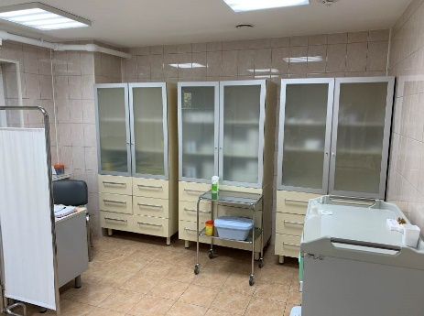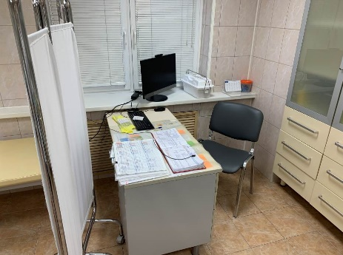  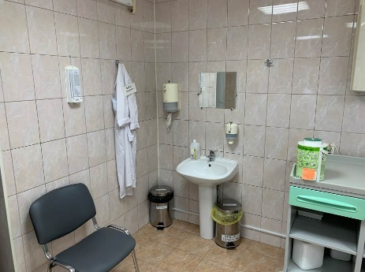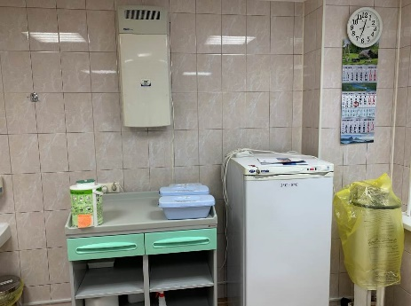  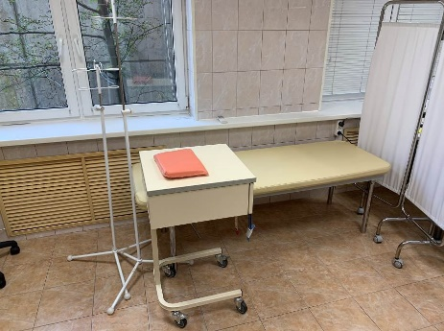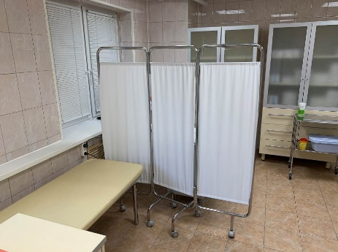 | - Моноблок Lenovo – 1 шт.  - Облучатель POZIS – 1 шт.  - Стойка для капельницы – 2 шт.  - Стол – 4 шт.  - Стул – 2 шт.  - Телефонный аппарат – 1 шт.  - Холодильник – 1 шт.  - Ширма – 1 шт.  - Шкаф – 3 шт.  - Кушетка – 1 шт.  - ПО Microsoft Windows 10 Корпоративная версия 2020  - ПО Microsoft Office профессиональный плюс 2019
Смотровой кабинет №1.  Бескудниковский бульвар 59А строение 1, этаж 3.  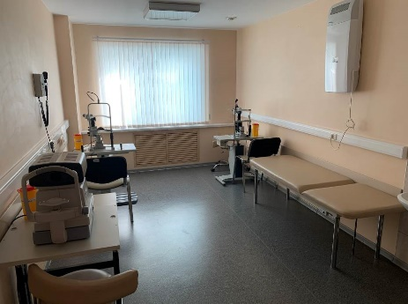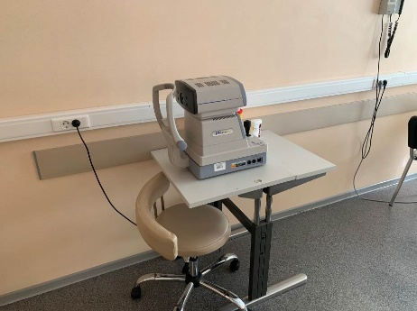  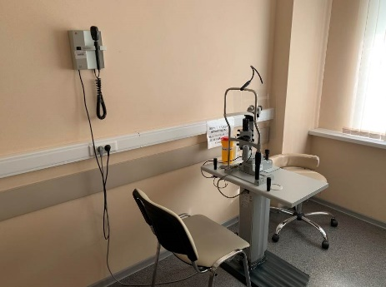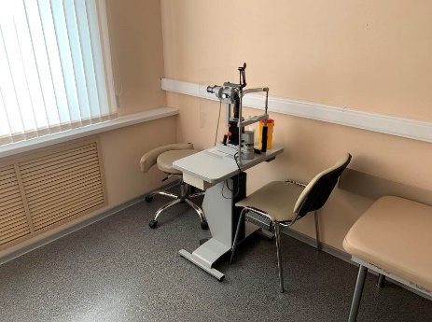  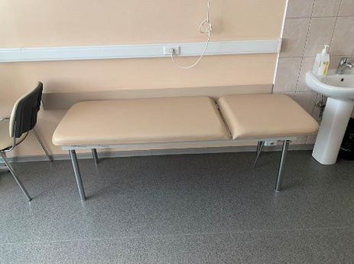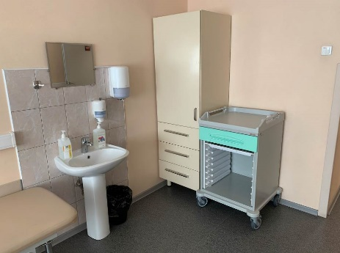 | - Автокераторефрактометр – 1 шт.  - Кушетка – 1 шт.  - Облучатель POZIS – 1 шт.  - Офтальмоскоп BETA 200S – 1 шт.  - Стол – 1 шт.  - Стул – 5 шт.  - Шкаф – 1 шт.  - Щелевая лампа – 2 шт.
Смотровой кабинет №2  Бескудниковский бульвар 59А строение 1, этаж 3  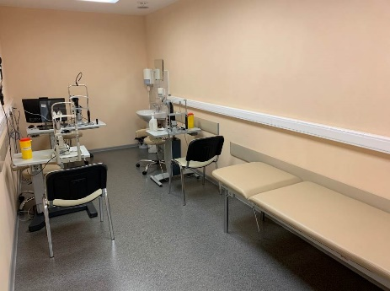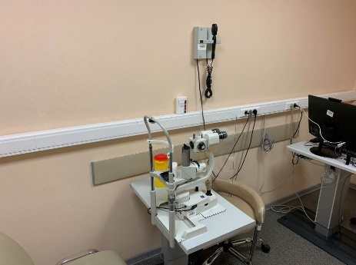  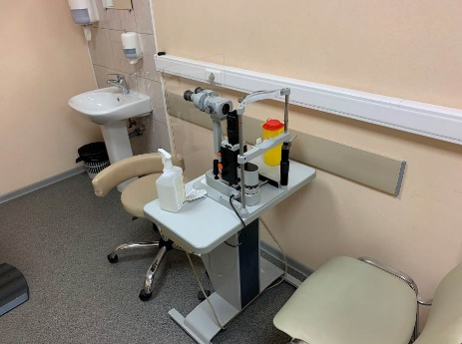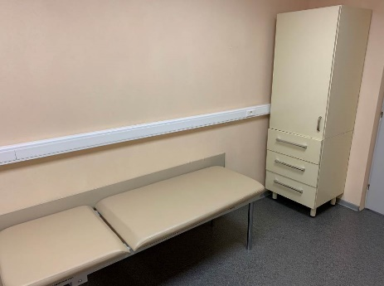  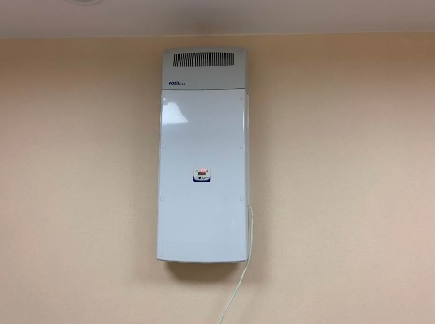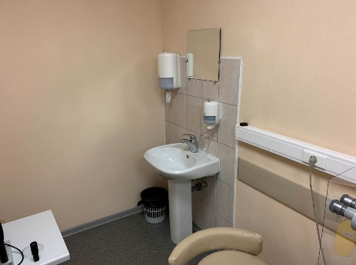 | - Кушетка – 1 шт.  - Облучатель POZIS – 1 шт.  - Офтальмоскоп BETA 200S – 1 шт.  - Стул – 4 шт.  - Шкаф – 1 шт.  - Щелевая лампа – 2 шт.
Палаты.  Бескудниковский бульвар 59А строение 1, этаж 3.  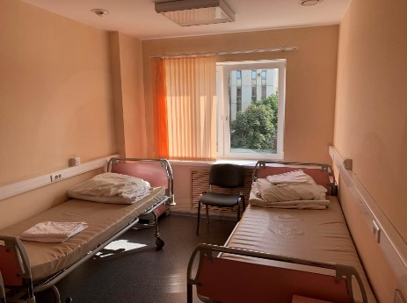 | - Кровать больничная – 2 шт.  - Стул – 2 шт.  - Тумба – 2 шт.
Отделение офтальмоонкологии и радиологии
Наименование | Перечень материально-технического учебно-методического обеспечения | Назначение
Ординаторская.  Бескудниковский бульвар 59А строение 1, этаж 2.  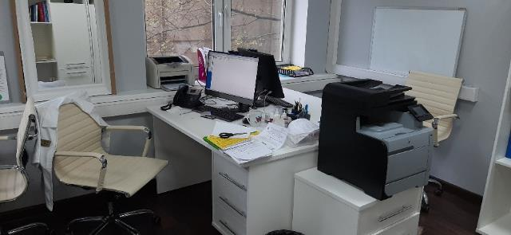  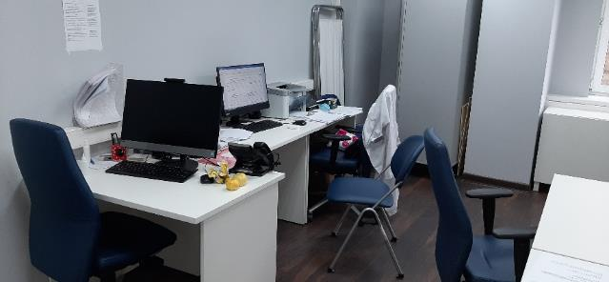  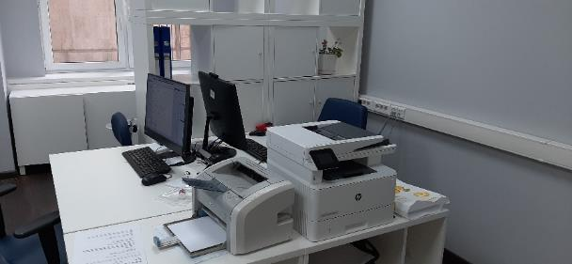  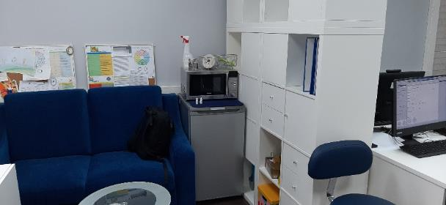 | - Диван – 2 шт.  - Доска магнитно-маркерная – 1 шт.  - Кресло – 8 шт.  - Моноблок Lenovo – 8 шт.  - МФУ HP LASER JET – 2 шт.  - Принтер HP – 3 шт.  - Стол – 8 шт.  - Телефонный аппарат – 2 шт.  - Тумба с ящиками – 7 шт.  - Шкаф гардероб – 2 шт.  - Сканер HP – 1 шт.  - Шкаф для документов – 2 шт.  - ПО Microsoft Windows 10 Корпоративная версия 2020  - ПО Microsoft Office профессиональный плюс 2019
Процедурный кабинет.  Бескудниковский бульвар 59А строение 1, этаж 2.  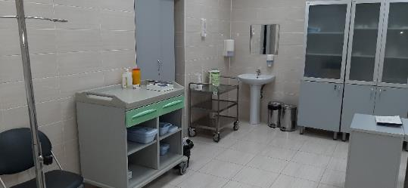  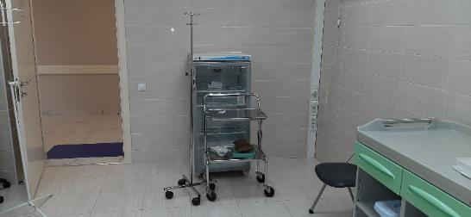 | - Кресло – 1 шт.  - Облучатель рец. воздуха POZIS – 1 шт.  - Стойка для капельницы – 2 шт.  - Стол медицинский – 1 шт.  - Стул – 2 шт.  - Холодильник – 1 шт.  - Ширма – 1 шт.  - Шкаф – 2 шт.
Смотровой кабинет.  Бескудниковский бульвар 59А строение 1, этаж 2.  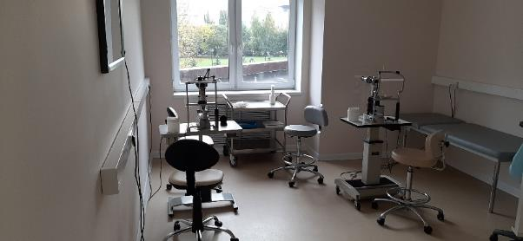  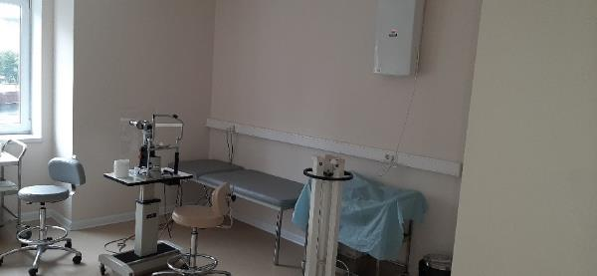 | - Облучатель-рец. воздуха POZIS – 1 шт.  - Негатоскоп Искьвью – 1 шт.  - Стол – 1 шт.  - Стул –4 шт.  - Щелевая лампа – 2 шт.  - Линза для осмотра глазного дна диагностическая бесконтактная – 1 шт.  - Линза для осмотра глазного дна контактная – 1 шт.  - Кушетка – 1 шт.
Палаты.  Бескудниковский бульвар 59А строение 1, этаж 2.  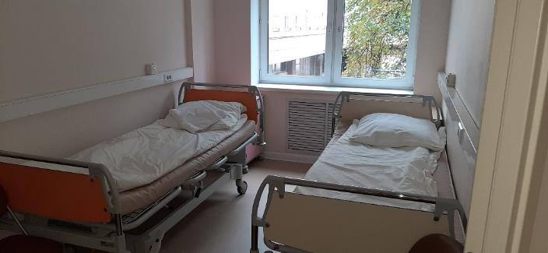 | - Кровать больничная – 2 шт.  - Стул – 2 шт.  - Тумба – 2 шт.

Отдел микрохирургии и функциональной реабилитации глаза у детей
Наименование | Перечень материально-технического учебно-методического обеспечения | Назначение
Смотровой кабинет  Бескудниковский бульвар 59А строение 1, этаж 2.  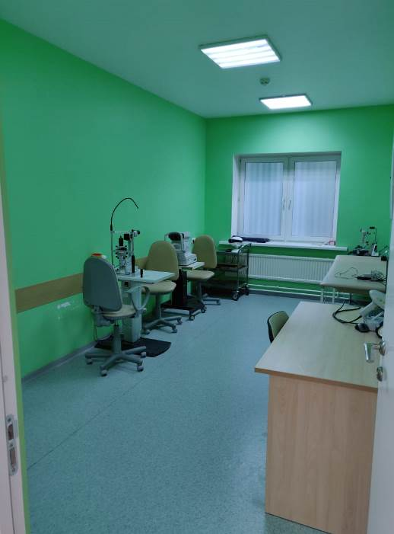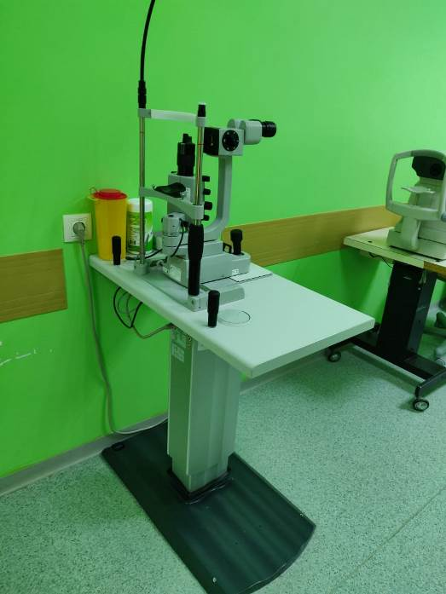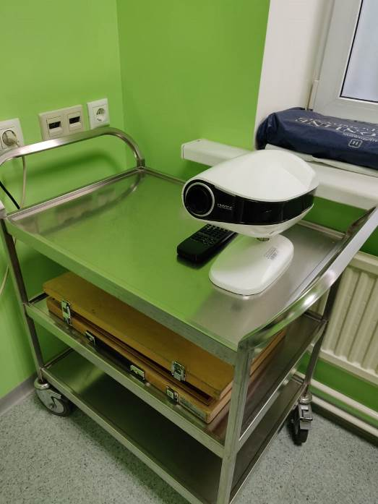  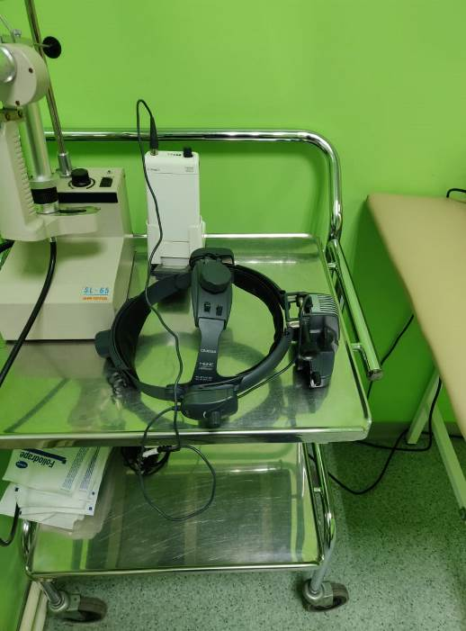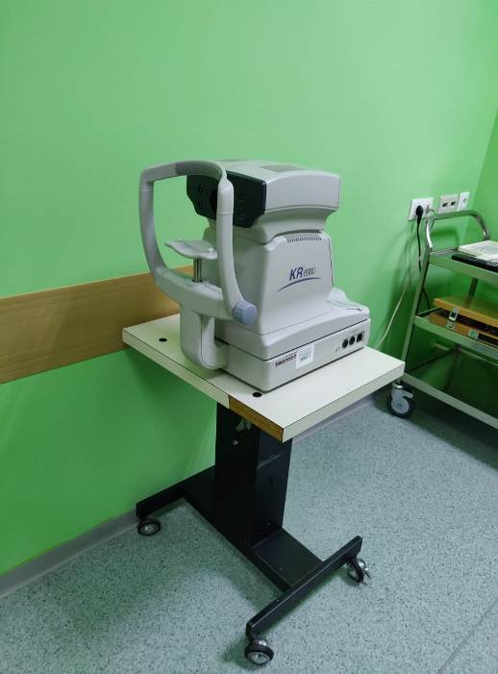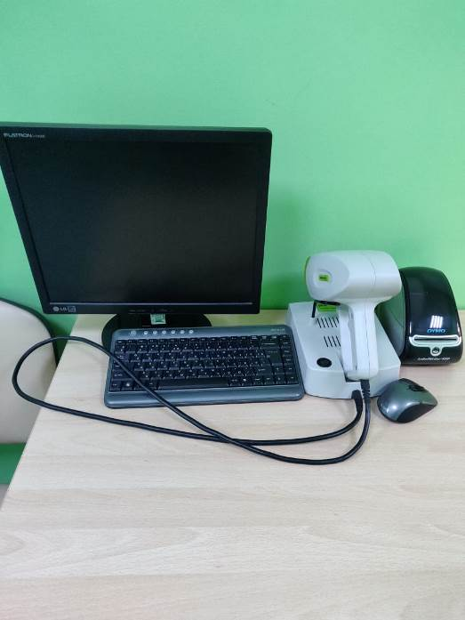 | - Стол – 3 шт.  - Стул – 2 шт.  - Щелевая лампа – 1 шт.  - Авторефрактометр TOPCON с принадл. – 1 шт.  - Педиатрический авторефрактометр PLUSOPTIX с принадл. – 1 шт.  - Проектор знаков – 1 шт.  - Офтальмоскоп HEINE – 1 шт.  - Кушетка – 1 шт.
Учебная комната  Бескудниковский бульвар 59А строение 1, этаж 2.  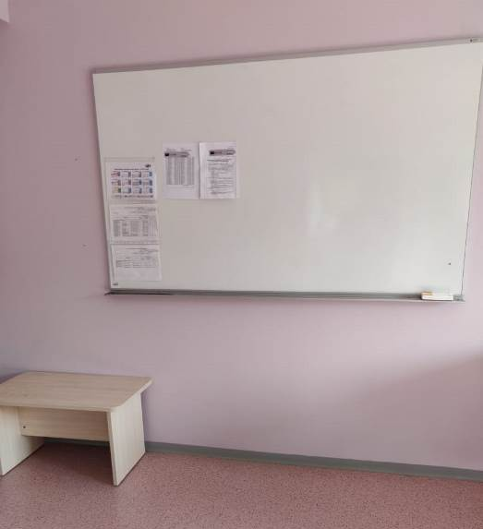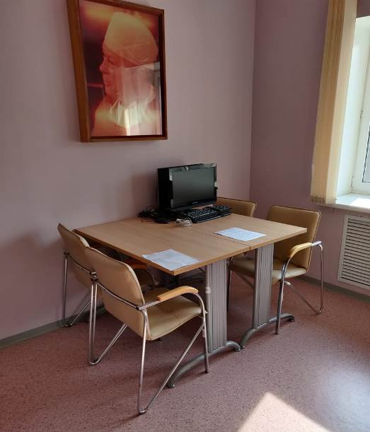 | - Стол – 2 шт.  - Стул – 4 шт.  - Диван – 1 шт.  - Доска магнитно-маркерная – 1 шт.
Ординаторская  Бескудниковский бульвар 59А строение 1, этаж 2.  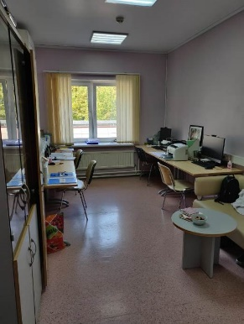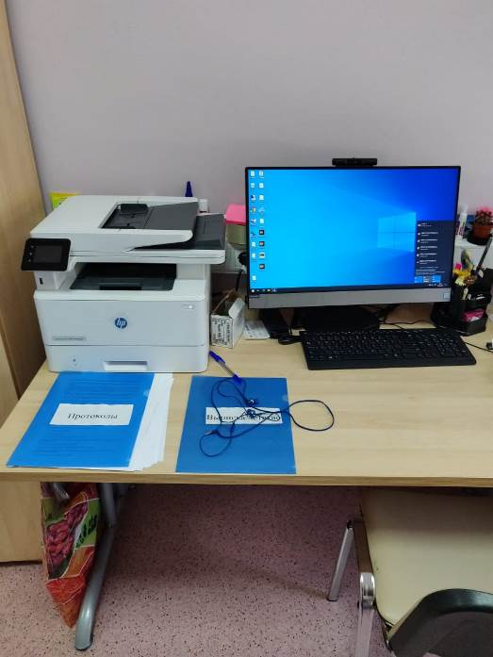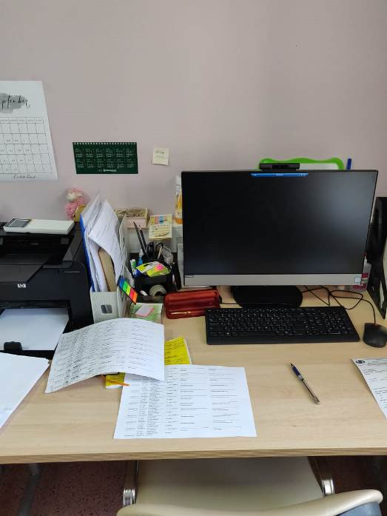  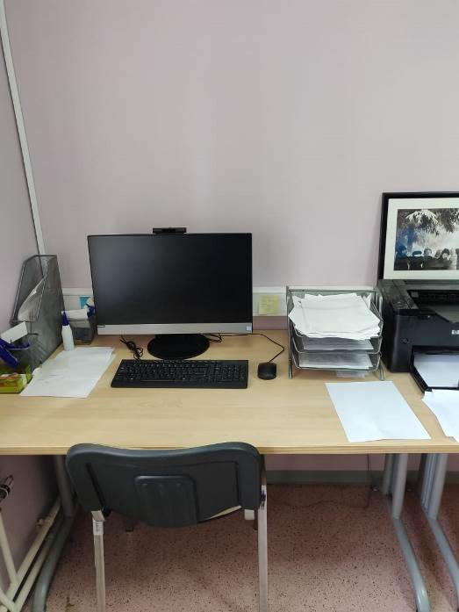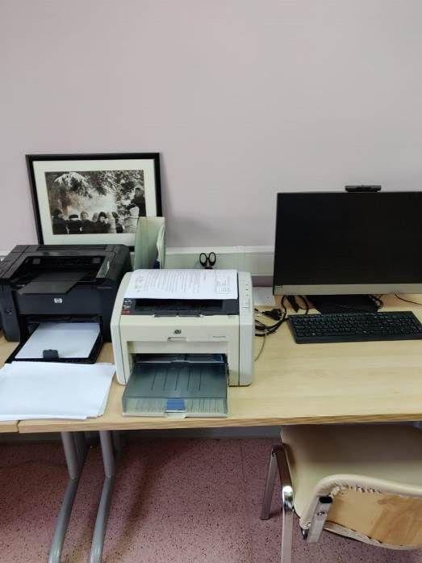 | - Стол – 4 шт.  - Стул – 4 шт.  - Диван – 1 шт.  - Шкаф – 2 шт.  - Моноблок Lenovo – 4 шт.  - ПО Microsoft Windows 10 Корпоративная версия 2020  - ПО Microsoft Office профессиональный плюс 2019
Отделение плеопто-ортоптического лечения
Наименование | Перечень материально-технического учебно-методического обеспечения | Назначение
Кабинет приёма офтальмолога  Бескудниковский бульвар 59А строение 1, этаж 2.  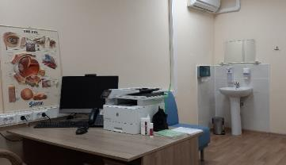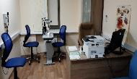  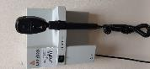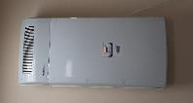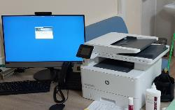 | - Щелевая лампа – 1 шт.  - Офтальмоскоп – 1 шт.  - Облучатель-рец. воздуха POZIS – 1 шт.  - Шкаф для док. – 1 шт.  - Моноблок Lenovo – 1 шт.  - МФУ HP LASER JET – 1 шт.  - ПО Microsoft Windows 10 Корпоративная версия 2020  - ПО Microsoft Office профессиональный плюс 2019
Кабинет диагностики  Бескудниковский бульвар 59А строение 1, этаж 2.  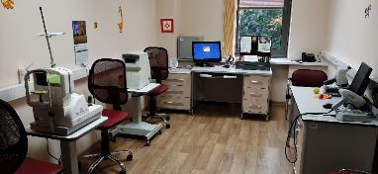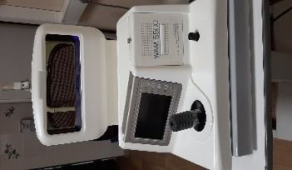  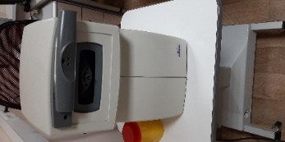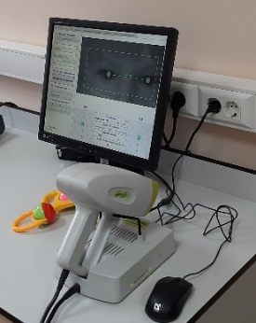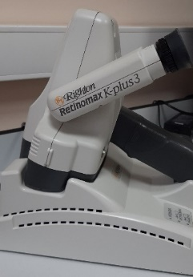 | - Аккомодометр – 1 шт.  - Пневмотонометр – 1 шт.  - Авторефрактометр ручной – 1 шт.  - Авторефрактометр ручной PLUSOPTIX – 1 шт.  - Рефрактокератометр Retinimax K-Plus 3 – 1 шт.  - Стол врача-лаборанта – 1 шт.  - Стул – 4 шт.  - Кушетка – 1 шт.  - Моноблок Lenovo – 1 шт.  - Сейф AIKO-Т40 – 1 шт.  - ПО Microsoft Windows 10 Корпоративная версия 2020  - ПО Microsoft Office профессиональный плюс 2019
Кабинет лечения  Бескудниковский бульвар 59А строение 1, этаж 2.  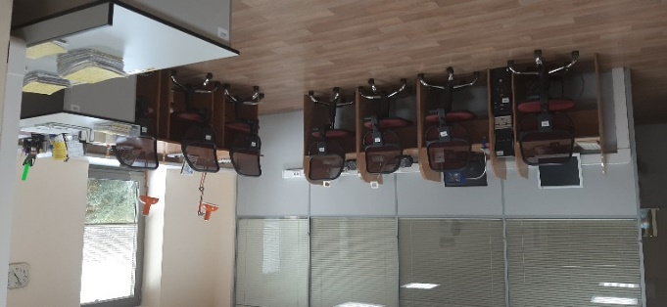  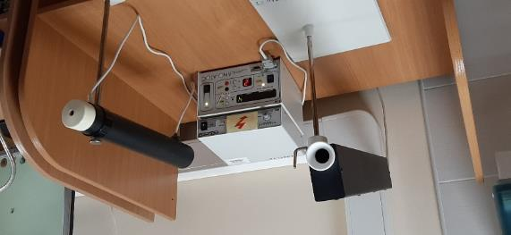  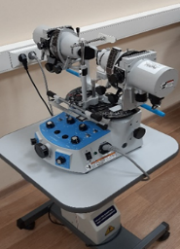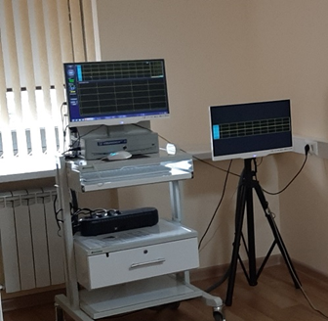  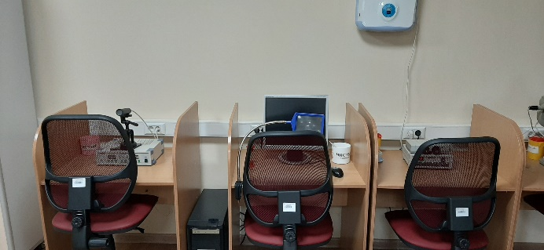 | - Аппарат для тренировки аккомодации глаз «ОКСИС» – 1 шт.  - Аппарат для магнитотерапии и фотостим. с приставкой – 1 шт.  - Аппарат лазерный Спекл-М – 1 шт.  - Аппарат ИК-лазерный «МАКДЭЛ» – 1 шт.  - Синоптископ (синоптофор) L-2510HB со столом – 1 шт.  - Комплекс для лечения амблиопии «Амблиокор-01» – 1 шт  - Шкаф медицинский для одежды – 1 шт.  - Кресло детское – 10 шт.  - Стол лабораторный – 5 шт.  - Облучатель-рециркулятор воздуха КРОНТ –1 шт.
Отдел терапевтической офтальмологии
Наименование | Перечень материально-технического учебно-методического обеспечения | Назначение
Смотровой кабинет.  Бескудниковский бульвар 59А  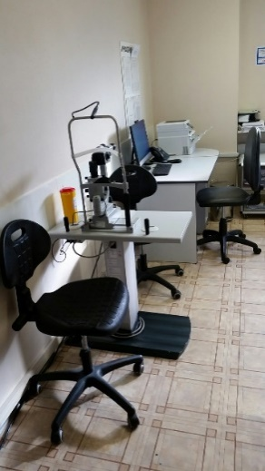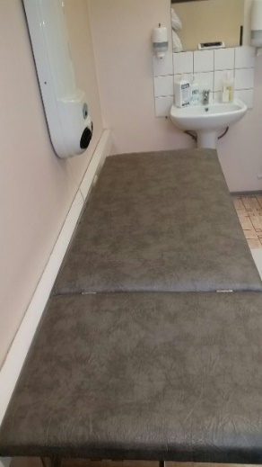  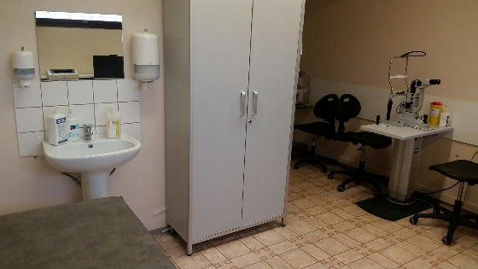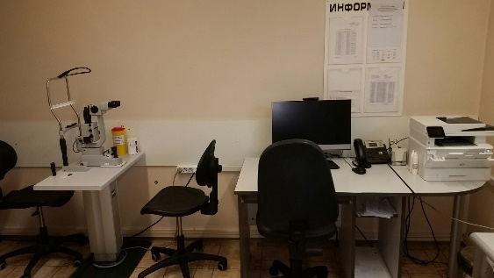 | - Щелевая лампа – 1 шт.  - Прямой офтальмоскоп Autofoc 2 – 1 шт.  - Моноблок Lenovo – 2 шт.  - Принтер HP LaserJet – 1 шт.  - МФУ HP LaserJet Pro – 1 шт.  - Телефонный аппарат – 1 шт.  - Облучатель-рециркулятор воздуха ДЕЗАР –1 шт.  - Стол рабочий – 2 шт.  - Стул на колесах – 4 шт.  - Тумба с полками – 1 шт.  - Шкаф – 1 шт.  - Кушетка медицинская – 1 шт  - ПО Microsoft Windows 10 Корпоративная версия 2020  - ПО Microsoft Office профессиональный плюс 2019
Процедурный кабинет.  Бескудниковский бульвар 59А  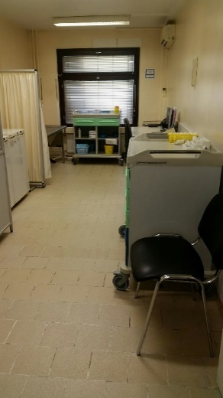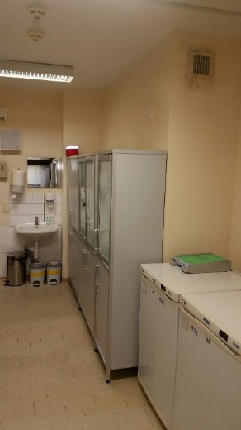  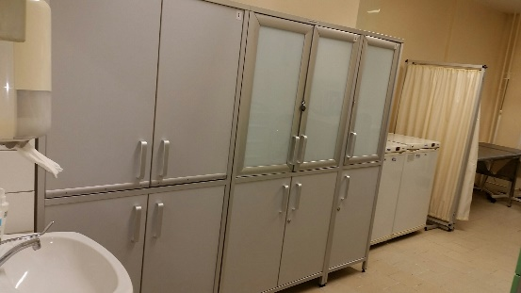  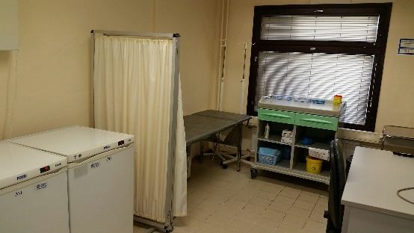 | - Стол манипуляционный 16 FT – 2 шт.  - Стол для внутривенных инъекций – 1 шт.  - Кушетка медицинская – 1 шт.  - Холодильник – 2 шт.  - Шкаф медицинский – 3 шт.  - Кресло на колесах – 1 шт.  - Стул – 3 шт.  - Облучатель-рециркулятор воздуха ДЕЗАР –1 шт.  - Ширма медицинская – 1 шт.  - Стойка для капельницы – 1 шт.  - Телефонный аппарат – 1 шт.  - Стол письменный – 1 шт.
Отделение лазерной хирургии сетчатки
Ординаторская  Бескудниковский бульвар 59А, строение 1  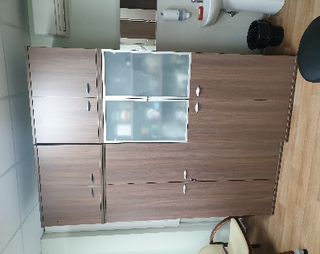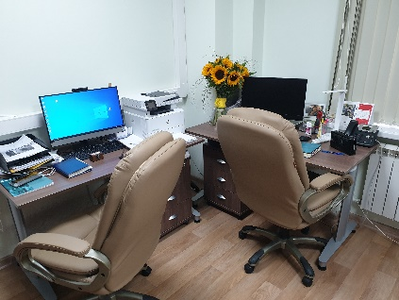  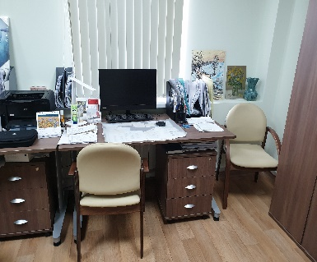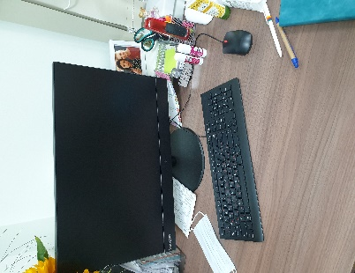  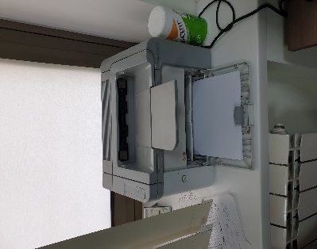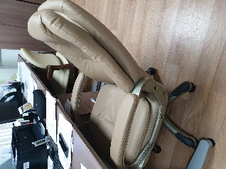 | - Диван – 1 шт.  - Кресло – 4 шт.  - Кресло-диван – 1 шт.  - Моноблок Lenovo – 4 шт.  - Принтер HP – 4 шт.  - Сплит система – 1 шт.  - Стол журнальный – 1 шт.  - Стол рабочий – 4 шт.  - Телефонный аппарат – 1 шт.  - Тумба с ящиками – 4 шт.  - Шкаф напольный – 3 шт.  - ПО Microsoft Windows 10 Корпоративная версия 2020  - ПО Microsoft Office профессиональный плюс 2019
Операционная №1  Бескудниковский бульвар 59А, строение 1  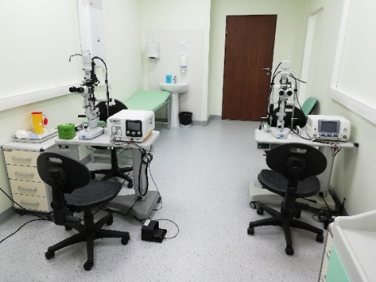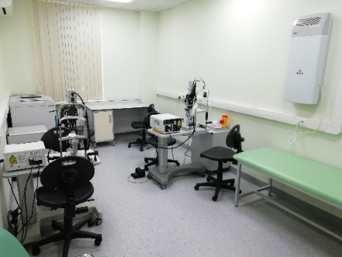 | - Офтальмокоагулятор IQ577 (Iridex) – 1 шт.  - Офтальмокоагулятор IQ810 (Iridex) – 1 шт.  - Кушетка медицинская – 1 шт.  - Кресло на колесах – 6 шт.  - Стол журнальный с тумбами – 1 шт.  - Тумба с ящиками – 1 шт.  - Шкаф напольный – 3 шт.  - УФ-облучатель воздуха – 1 шт.
Операционная №2  Бескудниковский бульвар 59А, строение 1  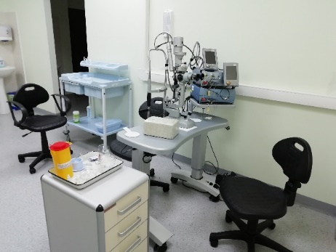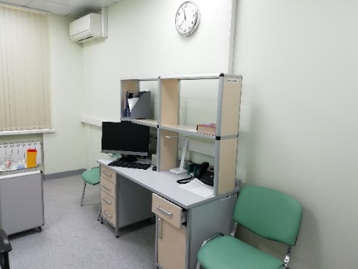 | - Офтальмокоагулятор Supra 577Y (Quantel) – 1 шт  - Кресло на колесах – 3 шт  - Кресло на ножках – 2 шт  - Стол журнальный с тумбами и полками – 1 шт.  - Тумба с ящиками – 1 шт.  - УФ-облучатель воздуха – 1 шт  - Телефонный аппарат – 1 шт  - Персональный компьютер-моноблок – 1 шт  - Клавиатура – 1 шт  - Мышь компьютерная – 1 шт  - Телефонный аппарат – 1 шт  - ПО Microsoft Windows 10 Корпоративная версия 2020  - ПО Microsoft Office профессиональный плюс 2019
Отдел рефракционной лазерной хирургии
Операционная  Бескудниковский бульвар 59А, строение 1  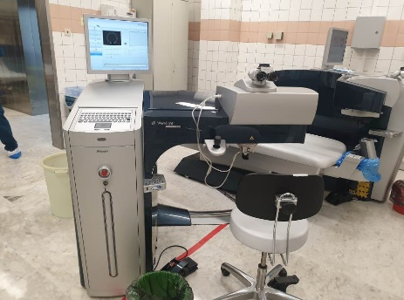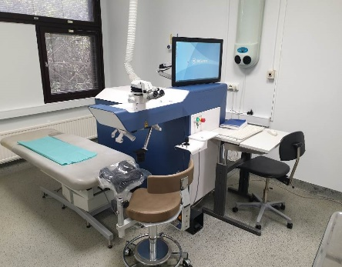 | - Система лазер. Alcon Wave Light – 1 шт.  - Кресло-стул – 3 шт.  - Облучатель ДЕЗАР – 1 шт.  - Стол опер. BRUMABA – 1 шт.  - Шкаф – 2 шт.  - Шкаф мед. – 2 шт.  - Автоклав кассетный STATIM 2000 – 1 шт.  - Тележка – 2 шт.
Смотровой кабинет  Бескудниковский бульвар 59А, строение 1  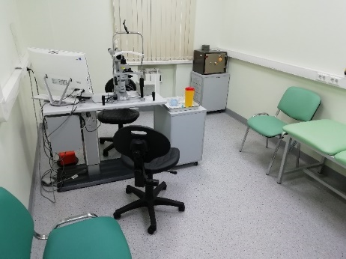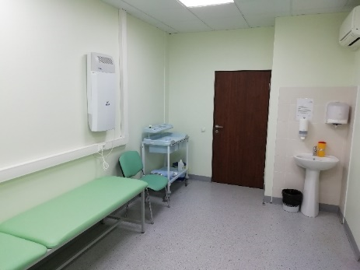 | - Компьютер моноблок Lenovo – 1 шт  - Кресло на колесах – 2 шт  - Кресло на ножках – 2 шт  - Тумба с ящиками – 2 шт.  - Шкаф напольный – 1 шт.  - УФ-облучатель воздуха – 1 шт  - Кушетка медицинская – 1 шт  - ПО Microsoft Windows 10 Корпоративная версия 2020  - ПО Microsoft Office профессиональный плюс 2019

Операционный блок №2
Наименование | Перечень материально-технического учебно-методического обеспечения
Операционный блок №2 (Лечебно-диагностический корпус)  Бескудниковский бульвар дом 59А  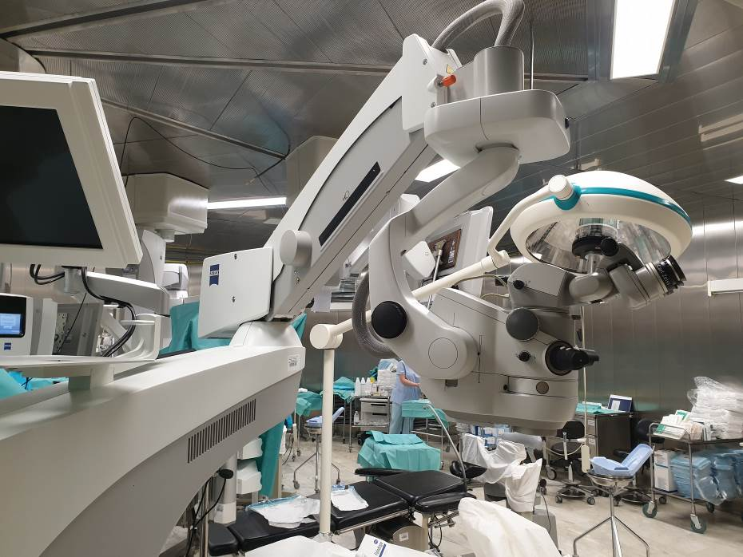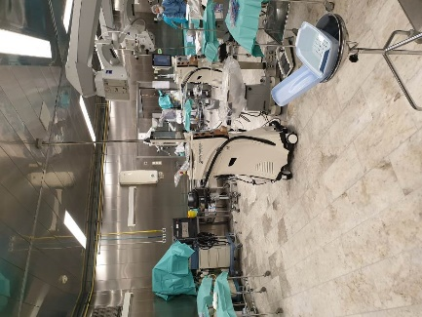  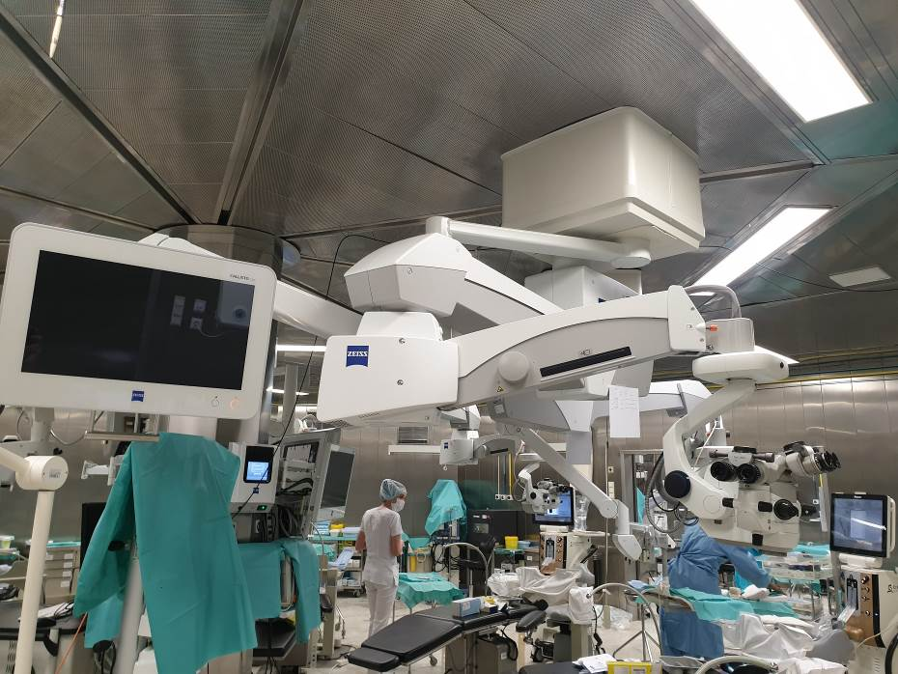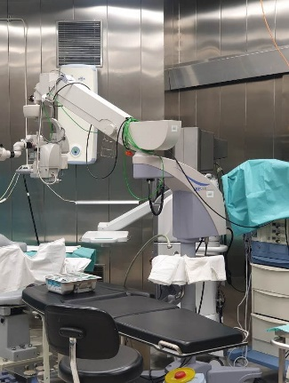  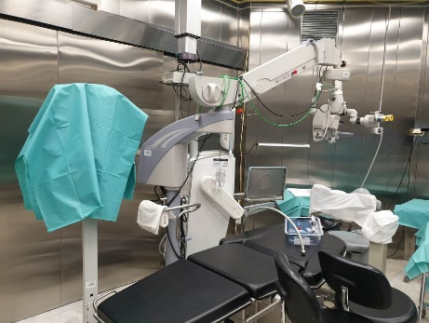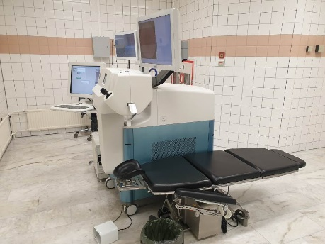  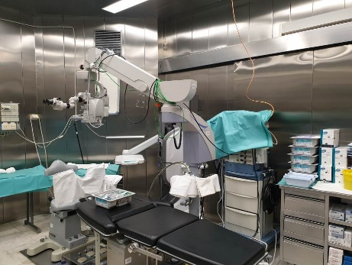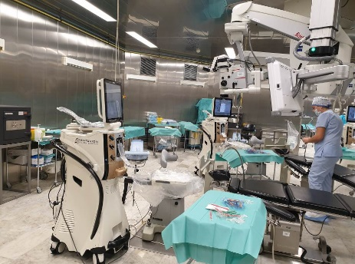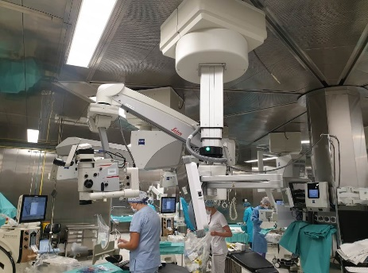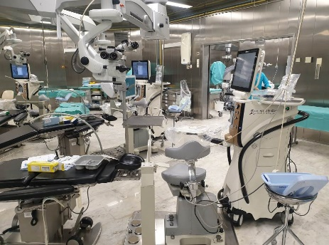  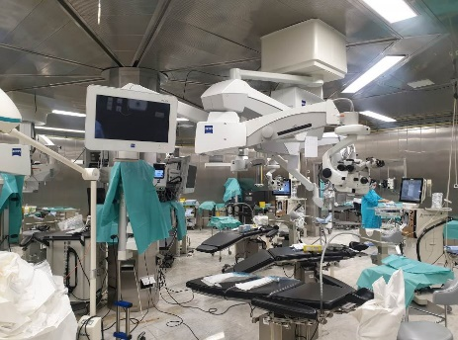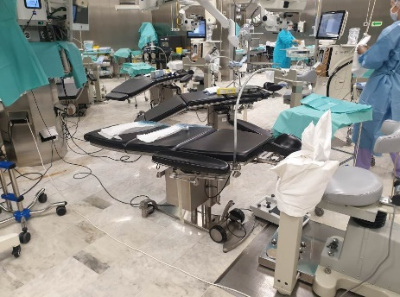 | - Автоклав кассетный STATIM 2000 – 4 шт.  - Аппарат криохир. CRYOMATIC – 1 шт.  - Аппарат электрохир. MMC80 с принадл. – 1 шт.  - Аппарат электрохир. SURGITRON с принадл. – 1 шт.  - Аппарат электрохир. выскокочаст. ЭХВЧ-200 – 1 шт.  - ИБП – 1 шт.  - Инжектор для импл. ИОЛ универс. – 19 шт.  - Источник света хир. PHOTON – 12 шт.  - Коагулятор электрохир. – 2 шт.  - Кресло-стул – 4 шт.  - Манипулятор хир. G-16205 – 12 шт.  - Машина моечно-дезинфиц. DEKO – 1 шт.  - Микроскоп опер. – 10 шт.  - Мойка ультразв. ELMASONIC S180H – 1 шт.  - Облучатель ДЕЗАР – 14 шт.  - Отсос мед. жид. TWISTA – 1 шт.  - Офтальмоскоп HEINE – 2 шт.  - Пахиметр – ACCUPACH V с принадл. – 1 шт.  - Светильник опер. – 2 шт.  - Система лазер. LENSX – 1 шт.  - Система лазер. офт. CYCLO G6 с принадл. – 1 шт.  - Система офт. 3D визуал. NGENUITY – 1 шт.  - Система хир. офт. CENTURION – 6 шт.  - Система хир. офт. CONSTELLATION – 1 шт.  - Система хир. офт. EVA-8000 с принадл. – 1 шт.  - Система хир. офт. STELLARIS – 2 шт.  - Система цифр. VERION м принадл. – 1 шт.  - Стерилизатор пар. COLUSSI – 1 шт.  - Стерилизатор/аэратор STERI-VAC – 2 шт.  - Стол опер. BRUMABA – 12 шт.  - Стул врача и ассист. – 14 шт.  - Тележка – 4 шт.  - Тележка для инструм. – 8 шт.  - Тумба – 5 шт.  - Уст-во подготовки воды MELADEST65 – 2 шт.  - Холодильник – 10 шт.  - Шкаф – 18 шт.  - Шкаф для лаб. посуды – 5 шт.  - Шкаф мед. – 58 шт.  - Шпатель хир. G-32007 – 30 шт.  - Штатив свободностоящ. для стерилиз. – 1 шт.

Диагностическая линия (Лечебно-диагностический корпус)
Наименование | Перечень материально-технического учебно-методического обеспечения
Диагностическая линия (Лечебно-диагностический корпус)  Бескудниковский бульвар дом 59А  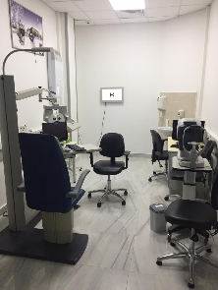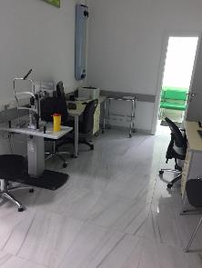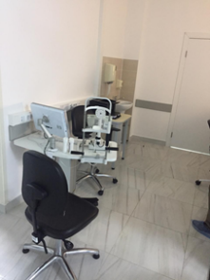  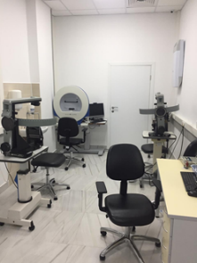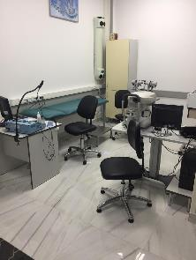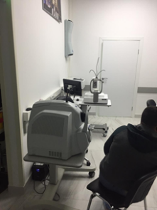  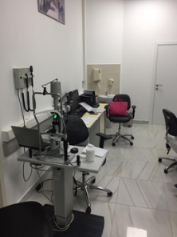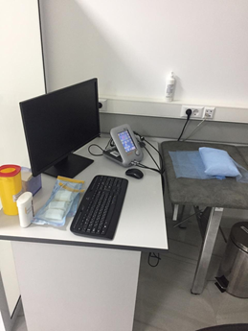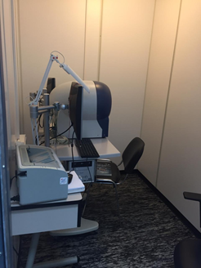 | - B-scan AVIZO с принадл. – 3 шт.  - Автооефрактотонометр – 3 шт.  - Аппарат для доплерографии – 1 шт.  - Аппарат ПЭК TOMEY – 1 шт.  - Аппарат телефонный – 13 шт.  - Аппарат ЭРГ TOMEY с принадл. – 1 шт.  - Биометр ИОЛ Мастер 700 – 1 шт.  - Биометр/пахиметр 4sight – 1 шт.  - ЖК-монитор – 1 шт.  - Кушетка – 4 шт.  - Моноблок Lenovo – 12  - Набор пробных линз – 1 шт.  - Облучатель ДЕЗАР – 13 шт.  - Оптический когерентный томограф CARL ZEISS – 2 шт.  - Оптический когерентный томограф OPTOVUE – 1 шт.  - Офтальмоскоп ручной – 1 шт.  - Периметр Oculus – 1 шт.  - Периметр офтальмологический (дуга) – 1 шт.  - Принтер HP – 10 шт.  - Синоптофор INAMI – 1 шт.  - Система цифр. VERION м принадл. – 1 шт.  - Стол –18 шт.  - Стул –13 шт.  - Ступеньки с 2-мя плоск. – 1 шт.  - Фороптер CV5000 – 2 шт.  - Шкаф – 5 шт.  - Щелевая лампа – 6 шт.  - ПО Microsoft Windows 10 Корпоративная версия 2020  - ПО Microsoft Office профессиональный плюс 2019

